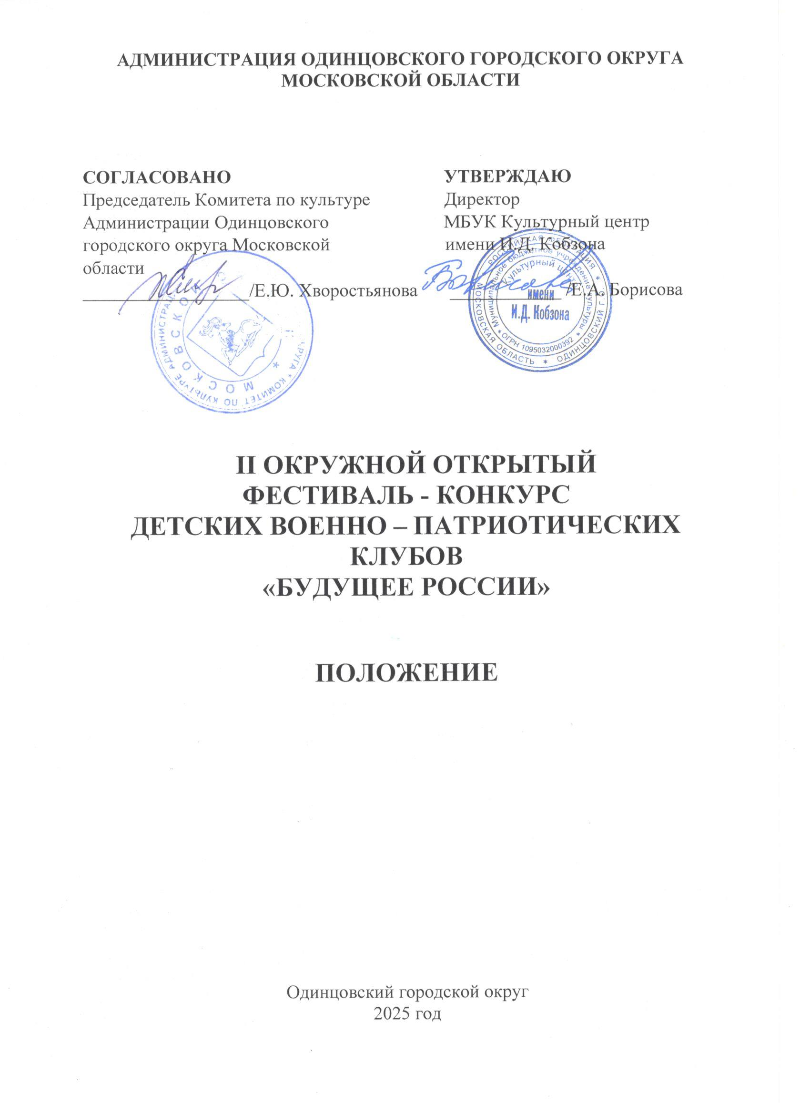

- ТРАДИЦИИ И ИСТОРИЯ ФЕСТИВАЛЯ-КОНКУРСА

II Окружной открытый фестиваль-конкурс детских военно-патриотических клубов «Будущее России» (далее - Фестиваль-конкурс) приурочен к 80-й годовщине «Дня полного освобождения Ленинграда от фашистской блокады» (1944 год). Примерами поступков для подрастающего поколения должны стать подвиги воинов, героев, которые защищали и защищают нашу страну сегодня. Фестиваль-конкурс даст возможность детям понять и осознать значение глубокого чувства любви к Родине. Участникам Фестиваля-конкурса предоставлена возможность продемонстрировать свои навыки в военном деле, способности в оказании медицинской помощи и достижения в развитии физической подготовки. Сотрудничество с общеобразовательными организациями и клубами позволит обмениваться опытом и знаниями.

Фестиваль-конкурс в качестве основной идеи несёт в себе масштабную задачу объединения военно-патриотических клубных формирований и движений среди детей и молодёжи, формирование социально-активной личности гражданина и патриота, обладающей чувствами национальной гордости и любви к Отечеству.

- ЦЕЛИ И ЗАДАЧИ ФЕСТИВАЛЯ-КОНКУРСА

Цели:
- популяризация детских военно-патриотических клубов среди детей и молодёжи;
- развитие чувства уважения к героической истории своей страны;
- создание новых площадок для обмена опытом и лучшими практиками в области военно-патриотической подготовки;
- развитие умений и навыков начальной военной подготовки среди детей и молодёжи.

Задачи:
- привлечение внимания общественности к развитию детских военно-патриотических клубов;
- обмен опытом работы и передовыми методиками патриотического воспитания молодёжи между руководителями военно-патриотических клубов и объединений;
- обобщение и распространение эффективных форм и методов военно-патриотического воспитания.

- УЧРЕДИТЕЛЬ ФЕСТИВАЛЯ-КОНКУРСА

Муниципальное бюджетное учреждение культуры Культурный центр имени И.Д. Кобзона (далее МБУК КЦ имени И.Д. Кобзона) при поддержке Комитета по культуре Администрации Одинцовского городского округа Московской области.
- ПАРТНЕРЫ

ОТДЕЛ СПЕЦИАЛЬНОГО НАЗНАЧЕНИЯ «Сатурн» УФСИН России по г. Москве (ПО СОГЛАСОВАНИЮ).

- ОРГКОМИТЕТ ФЕСТИВАЛЯ-КОНКУРСА

ПРЕДСЕДАТЕЛЬ ОРГКОМИТЕТА:

- Борисова Елена Анатольевна – директор МБУК КЦ имени И.Д. Кобзона.

ЧЛЕНЫ ОРГКОМИТЕТА:

- Поздеева Вероника Альбертовна - художественный руководитель МБУК КЦ имени И.Д. Кобзона
- Ерастов Эдуард Викторович - руководитель клуба военно-патриотического «Ратник» МБУК КЦ имени И.Д. Кобзона
- Долгова Вера Николаевна - ведущий методист МБУК КЦ имени И.Д. Кобзона

ОТВЕТСТВЕННЫЙ СЕКРЕТАРЬ:
- Валяева Юлия Николаевна - заместитель директора МБУК КЦ имени И.Д. Кобзона

- ВРЕМЯ И МЕСТО ПРОВЕДЕНИЯ ФЕСТИВАЛЯ-КОНКУРСА

Дата проведения: 26 января 2025 г., с 12.00 до 20.00 (регистрация с 11.00).
Место проведения: Муниципальное бюджетное учреждение культуры Культурный центр имени И.Д. Кобзона.
Проезд: 143030, Московская область, Одинцовский городской округ, село Успенское, улица Учительская, дом 40А.
Тел/факс: 8 (495) 634-40-69; 8 (968) 961-48-83.
Почта: fest.yspenskoe@gmail.com

Официальный сайт: https://dk-uspenskoe.ru/

Официальная группа Вконтакте: https://vk.com/kdc_kobzona

Проведение Фестиваля-конкурса осуществляется в соответствии с требованиями санитарно-эпидемиологической обстановки, стандарта организации работы в организациях сферы культуры, осуществляющих свою деятельность на территории Московской области, в целях недопущения распространения инфекционных заболеваний.

7. УСЛОВИЯ УЧАСТИЯ В ФЕСТИВАЛЕ-КОНКУРСЕ

К участию в Фестивале-конкурсе приглашаются представители клубов патриотического воспитания: «детские военно-патриотические клубы, группы юнармейских отделений общеобразовательных учреждений, группы военно-спортивных клубов и патриотических объединений молодежи, группы «Кадетских классов» Одинцовского городского округа и других муниципальных образований городов России.
Возраст участников: 6-17 лет.
Фестиваль-конкурс проводится в виде показательных выступления в определённых тематических конкурсных номинациях.
8. ПОРЯДОК И ПРОГРАММА ПРОВЕДЕНИЯ ФЕСТИВАЛЯ-КОНКУРСА
Порядок выступления участников всех этапов мероприятия определяется Оргкомитетом конкурса до 24 января 2025 г., публикуется на официальном сайте: https://dk-uspenskoe.ru/ и в группе Вконтакте: https://vk.com/kdc_kobzona
Фестиваль-конкурс проводится в течении 1 дня:

- 26 января 2025 г. с 12.00 до 18.00 (начало регистрации в 11.00).

Фестиваль-конкурс проводится в два этапа:
1 этап: приём конкурсных заявок установленной формы (Приложение № 1) и заявление о согласии на обработку и передачу персональных данных. (Приложение №2). Осуществляется с 9 января по 20 января 2025года.
2 этап: проведение конкурса 26 января 2025 года.
Хронометраж выступления - не более 15 минут на группу в каждой номинации.

Программа Фестиваля-конкурса:

- Торжественная часть;
- Соревновательная часть;
- Образовательная часть;
- Награждение.

8.1. Торжественная часть.
Построение команд участников в рамках открытия Фестиваля-конкурса, представление судейской коллегии, построение команд участников в рамках закрытия Фестиваля-конкурса и церемония награждения.
На торжественном построении капитаны команд участников получают карту с отметками на территории и очерёдностью прохождения лично-командных состязаний.
8.2. Соревновательная часть.
Команды проходят этапы лично-командных состязаний в формате игр по станциям. Результаты каждого участника заносятся в соответствующий протокол, в путевой лист команды ставят отметку о прохождении с указанием суммы результатов.
8.2.1. Неполная разборка и сборка макета автомата АК (на время). Выполняют норматив все участники команды. Командный результат определяется по сумме времени, затраченного всеми участниками команды на выполнение данного упражнения.
8.2.2. Надевание противогаза. Надевание противогаза выполняется из походного положения в индивидуальном порядке каждым членом команды (на время). Оценивается время и правильность выполнения норматива по надеванию противогаза.
8.2.3. Снаряжение магазина АКМ, калибр 7,62 (на время). Каждый участник команды индивидуально снаряжает 30 патронов в магазин. Снаряжение магазина производится на подстилке, на которой расположены магазин и 30 штук учебных патронов (россыпью).
8.2.4. Этап «Первая доврачебная помощь». Командам будут предложены ситуационные задания на оказание первой доврачебной помощи пострадавшему в экстремальных условиях. При прохождении этапа команда оставляет за собой право на самостоятельное распределение членов команды для выполнения заданий этапа. Ситуационные задания включают в себя: наложение повязок (асептическая, «спиральная» на конечность», «чепец» при травме головы), остановка кровотечения наложением жгута (венозного, артериального), иммобилизация конечности при переломе (наложение шины Крамера),
способы транспортировки пострадавшего. Участвует вся команда, максимальное время на прохождение этапа: 15 минут.
8.2.5. Интеллектуальная игра «Защитники». Участникам команды предлагается ряд тем: «Военные профессии», «Знаменательные даты», «Современная военная техника», «Города-герои», «Пословицы». Каждая тема состоит из 5 вопросов разной степени сложности. 100 баллов «стоит» самый простой вопрос темы, 500 - самый трудный. Команда выбирает 10 вопросов на любую тему и количество баллов. При подведении итогов учитывается общее время команды, затраченное на выполнение заданий. Командный результат формируется из суммы баллов, полученных за правильные ответы. Время, затраченное на прохождение этапа, учитывается в случае равенства баллов, полученных двумя и более командами.
8.2.6. Прохождение строем, строевая подготовка. Кульминационным моментом соревновательной программы Фестиваля является - прохождение командным маршем в пункте постоянной дислокации (спортивный зал) – 300 м.
Результаты входят в общий зачет соревнований. Экипировка: одежда с закрытыми локтями и коленками, закрытая спортивная обувь, головной убор.
8.2.7. Образовательная часть. Свободная тематическая площадка на тему «Организация и проведение мероприятий военно-патриотического воспитания».

9. ЖЮРИ ФЕСТИВАЛЯ-КОНКУРСА

- Состав жюри формируется и утверждается Оргкомитетом Фестиваля–конкурса.
- Для работы в жюри конкурса приглашаются: специалисты различных сфер деятельности (в соответствии с профилем Фестиваль-конкурса).
- Председатель Жюри назначается Организатором Фестиваля-конкурса.
- Функции жюри заключаются в отборе, оценке работ и проведении награждения победителей.
- Жюри в своей деятельности руководствуется настоящим Положением.
- Итогом обсуждения конкурсных работ является Протокол членов жюри, подписанный председателем и членами жюри.
- Решение жюри является окончательным и обсуждению не подлежит.

10. НАГРАЖДЕНИЕ ПОБЕДИТЕЛЕЙ

Награждением присуждаются следующие звания:

- 1 место.
- 2 место.
- 3 место.
- Специальные награды.

Участники награждаются памятными призами и дипломами.
В рамках проведения Фестиваля-конкурса жюри может наградить участников специальными дипломами и призами, а также поощрить специальными грамотами их преподавателей.

11. ПОРЯДОК ПОДАЧИ ЗАЯВКИ

Для участия в Фестивале–конкурсе, начиная с даты публикации Положения по 20 января 2025 года, каждым участником подается заявка по форме (Приложение № 1) и согласие на обработку персональных данных (Приложение № 2, № 3) на электронную почту: fest.yspenskoe@gmail.com (обязательно с пометкой в теме письма «Заявка на участие во II Окружном открытом фестиваль-конкурсе «Будущее России» - «наименование коллектива»).
Оргкомитет имеет право продлить, либо приостановить прием заявок до или после указанного срока (в случае возникновения ситуации Форс–мажор), о чем обязуется уведомить каждого участника в социальных сетях.

Список направляемых документов:

Приложение № 1 - заявка на участие в Фестивале–конкурсе.
Приложение № 2 - согласие на обработку персональных данных совершеннолетних участников.
Приложение №3 - согласие на обработку персональных данных несовершеннолетних участников.

12. КОНТАКТЫ

Информация: +7 (495) 634-40-69 (добавочный: 108).
Куратор Фестиваля-конкурса: Поздеева Вероника Альбертовна – whats app: 8-968-961-48-83
Официальный сайт: https://dk-uspenskoe.ru/
Почта: fest.yspenskoe@gmail.com

Официальная группа Вконтакте: https://vk.com/kdc_kobzona

Приложение № 1
к положению о проведении
II Окружного открытого фестиваля-конкурса детских
военно-патриотических клубов «Будущее России»

Заявка на участие

Во II Окружном открытом фестивале-конкурсе детских
военно-патриотических клубов «Будущее России»
(2025 г.)

Прошу Вас зарегистрировать в качестве участника
___________________________________

ФИО участника или название коллектива

Возрастная категория

Учреждение, направляющее участника или коллектив (если есть)

ФИО руководителя коллектива (участника)

ФИО состава участников (для коллективов):
1.
2.
3.
4.
5.
6.
7.
8.

Контактный телефон ____________________
Электронная почта ______________________
«____» ______________2025 г. ___________ ____________________
(число, месяц, год подачи заявки) (подпись) (расшифровка подписи)

Приложение №2
к положению о проведении
II Окружного открытого фестиваля-конкурса детских
военно-патриотических клубов «Будущее России»

Согласие
на обработку персональных данных
в МБУК КЦ имени И.Д. Кобзона
на участника (коллектива)

Во II Окружном открытом фестивале-конкурсе детских
военно-патриотических клубов «Будущее России»

Я, ________________________________________________________________
(Ф.И.О. участника)
В связи с участием во II Окружном открытом фестивале-конкурсе детских военно-патриотических клубов «Будущее России», в соответствии с требованиями статьи 9 Федерального закона от 27.07.2006г. №152-ФЗ даю согласие на размещение и обработку (анкетных) персональных данных и на размещение в сети Интернет фото- и видеоматериалов в сети Интернет с моим участием в Фестивале-конкурсе. С Положением о II Окружном открытом фестиваль-конкурсе детских военно-патриотических клубов «Будущее России», размещенном на сайте Учреждения Муниципальное бюджетное учреждение культуры Культурный центр имени И.Д. Кобзона, ознакомлен(а), порядок проведения Фестиваля-конкурса мне понятен.
По моему первому требованию согласие может быть отозвано письменным заявлением.

Контактный телефон______________________
«_____» ______________ 2025 г.
Подпись______________/________

Приложение № 3
к положению о проведении
II Окружного открытого фестиваля-конкурса детских
военно-патриотических клубов «Будущее России»

Согласие
на обработку персональных данных
в МБУК КЦ имени И.Д. Кобзона
несовершеннолетнего участника (коллектива)
II Окружного открытого фестиваль-конкурса детских
военно-патриотических клубов «Будущее России»

Я, ________________________________________________________________
(Ф.И.О. отца, матери, опекуна, законного представителя)
В связи с участием во II Окружном открытом фестиваль-конкурсе детских военно-патриотических клубов «Будущее России», в соответствии с требованиями статьи 9 Федерального закона от 27.07.2006г. №152-ФЗ даю согласие на размещение и обработку (анкетных) персональных данных моего несовершеннолетнего ребенка (сына, дочь, опекаемого, приемного). А также на публикацию фото- и видеоматериалов в сети Интернет с его участием во II Окружном открытом фестиваль-конкурсе детских военно-патриотических клубов «Будущее России»
____________________________________________________________________
(Ф.И.О. участника Фестиваля-конкурса)
С Положением о II Окружном открытом фестиваль-конкурсе детских военно-патриотических клубов «Будущее России», размещенном на сайте Учреждения Муниципальное бюджетное учреждение культуры Культурный центр имени И.Д. Кобзона, ознакомлен(а), порядок проведения Фестиваля-конкурса мне понятен.
По моему первому требованию согласие может быть отозвано письменным заявлением.

Контактный телефон______________________
«_____» ______________ 2025 г.
Подпись______________/________

